そうじは大切なメンテナンス（1）
資料集「自転車に乗るルールってなんだ？」

定期的に、自転車のすみずみをそうじしよう。

せっかく買ってもらった自転車、たまにはきれいにそうじをしてあげましょう！
新しい時と同じように、気持ちよく乗り続けるために、そして自分のたいせつな乗り物だから、愛情をもってそうじをしてあげませんか？

■そうじするのにあれば便利なものなもの
○ぼろ布 ○中性洗剤 ○化学ぞうきん
○バケツ ○ブラシ（古い歯ブラシでもよい）など
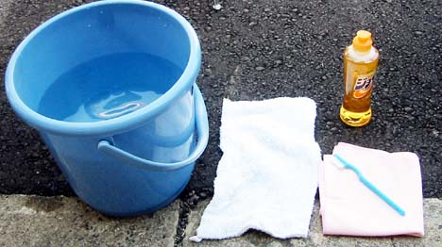

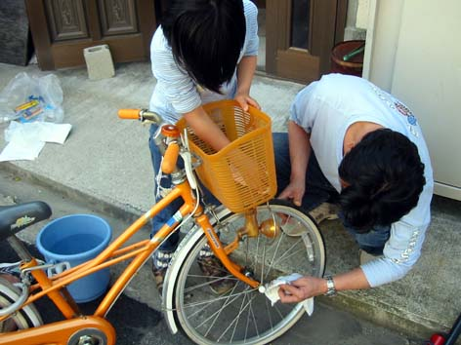

■自転車のお手入れ方法

１．軽い汚れは日ごろから
ホコリやドロ、ゴミがついたままだと、そこからさびてきたりして故障の原因になります。
日ごろから、目についたホコリや汚れは、やわらかめのボロ布や化学ぞうきんでふき取るようにしましょう。

２．こびりついたドロは水洗い
こびりついたドロは、まずホースの水で洗い流してから、かわいた布で表面の水分はふきとります。その後、かわいた場所で自転車をさかさまに立てて、車体のなかに入りこんだ水をぬくようにしてかわかします。

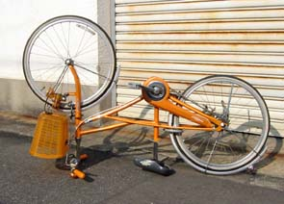

３．ひどい汚れは洗剤を使って
汚れがひどい場合は、バケツに中性洗剤を溶かしこんだ水を用意し、その洗剤水を含ませたブラシで汚れたところをこすります。あとはホースの水で洗い流しておきます。やはり、表面の水分をふきとった後、自転車をさかさまに立ててかわかします。

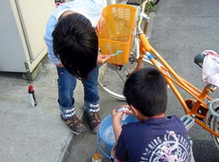

自分の自転車をしっかり、きれいにそうじしてあげよう！

そうじは大切なメンテナンス（2）
資料集「自転車に乗るルールってなんだ？」

そうじが終わったら、点検しよう。

そうじをしながら、ガタガタ音がするところはないか、ゆるんだネジはないかなどをチェックしてみましょう。

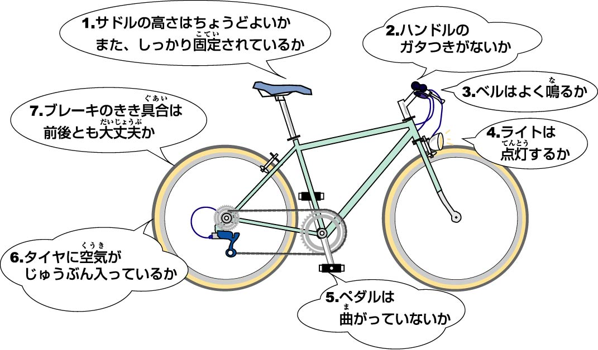

■そうじのときに、定期点検

すみずみまでそうじをすることで、部品のゆるみなどに気がつくので、
大きなトラブルになる前になおしておくことができます。変な音がしたり、部品がゆるんでいるようだったら、おうちの方に相談して自転車屋さんに見てもらいましょう。

■せっかくそうじをしたら・・・

自転車はさびたりしないように、雨のあたらない場所で保管しましょう。
また、チェーンの油をさしている部分にホコリがつきすぎないよう、
長い期間、乗らない時などはカバーをかけてあげましょう。

（※写真）

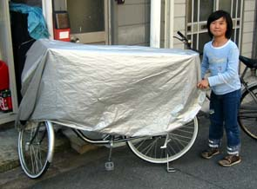

自分の自転車はやっぱり自分で、しっかり点検してみよう！

そうじは大切なメンテナンス
資料集「自転車に乗るルールってなんだ？」
先生むけガイド

【このテーマの指導ポイント】
◆自転車に愛着心を持ってもらい、物を大切にする気持ちをはぐくみたい。
また掃除をすることは車両点検につながるため、事故防止としても大切。
放置自転車問題が「自転車の使い捨て感覚」から生まれるとしたら、
自分の自転車を大切にする思いを持つ意義は重要。
→掃除をしなければ自分の自転車がどうなるか考え、実際に掃除をする
→掃除を終えて、自分の自転車を点検、新しい発見があれば整理する
→物を大切に使い、長持ちさせることの意義を考える など
※掃除のあとに＜関連資料「簡単チェックシート」＞との併用も効果的

＜関連資料＞
・「自転車の部品をしろう」
・「自転車はなぜこけないの？」
・「変速機のしくみ」
・「フレームはどんな仕組み？」
・「サドルはどのくらいの高さがいい？」
・「ブレーキのかけ方ってあるの？」
・「チェーンにオイルをさしてみよう」
・「タイヤに空気を入れてみよう」
・「発進！安全な乗り方」
・「変速機の上手な使い方」
・「簡単チェックシート」

■参考リンク集■
※インターネットに接続できる環境が必要です。
・自転車博物館サイクルセンター「自転車豆知識」
・自転車文化センター「自転車広場」
・「チャリオ」

■参考書籍
「身近な科学1 自転車」（財団法人日本自転車普及協会制作）
「走るクスリ 自転車の事典」（岸本孝著 文園社刊）
「世界が見えてくる身近なもののはじまり 自転車」（鳥山新一著 PHP研究所刊）

